淡江時報 第 518 期
圖十四
特刊

2010/09/27

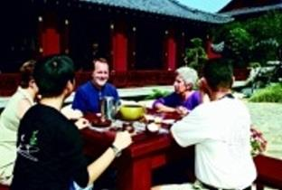
來校參加未來學研討會的學者於覺軒花園品茗。

